Białystok, 24.03.2023 r.

Zaproszenie
Serdecznie zapraszamy Zawodników, Zawodniczki, Trenerów, Patronów Honorowych, Patronów Medialnych, Sponsorów, Partnerów na „XIX Mistrzostwa Województwa Podlaskiego Szkół Ponadpodstawowych w Wyciskaniu Sztangi Leżąc im. Artura Śliwki. I Mistrzostwa Województwa Podlaskiego Szkół Ponadpodstawowych w Trójboju Siłowym Klasycznym”, które odbędą się 27 kwietnia 2023 roku o godzinie 10:00 w Auli Zespołu Szkół Mechanicznych w Białymstoku.
Regulamin zawodów dostępny na stronie www.mechaniak.com.pl.
Proszę o wysłanie zgłoszeń na maila: radoslawpiktel@icloud.com
lub kontakt telefoniczny: Radosław Piktel tel. 512 262 646.
Ze sportowym pozdrowieniem
Radosław Piktel
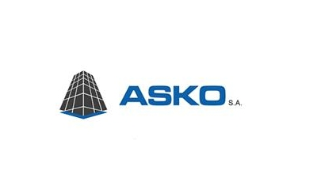
SPONSORZY:
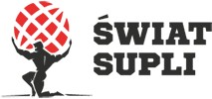
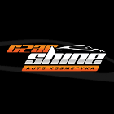
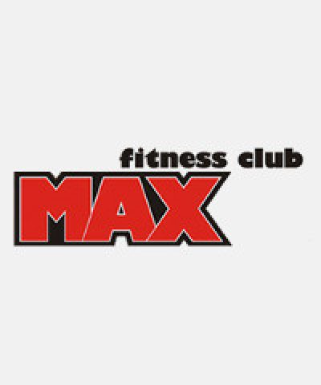
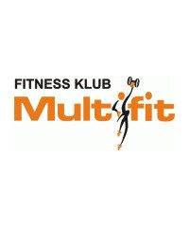

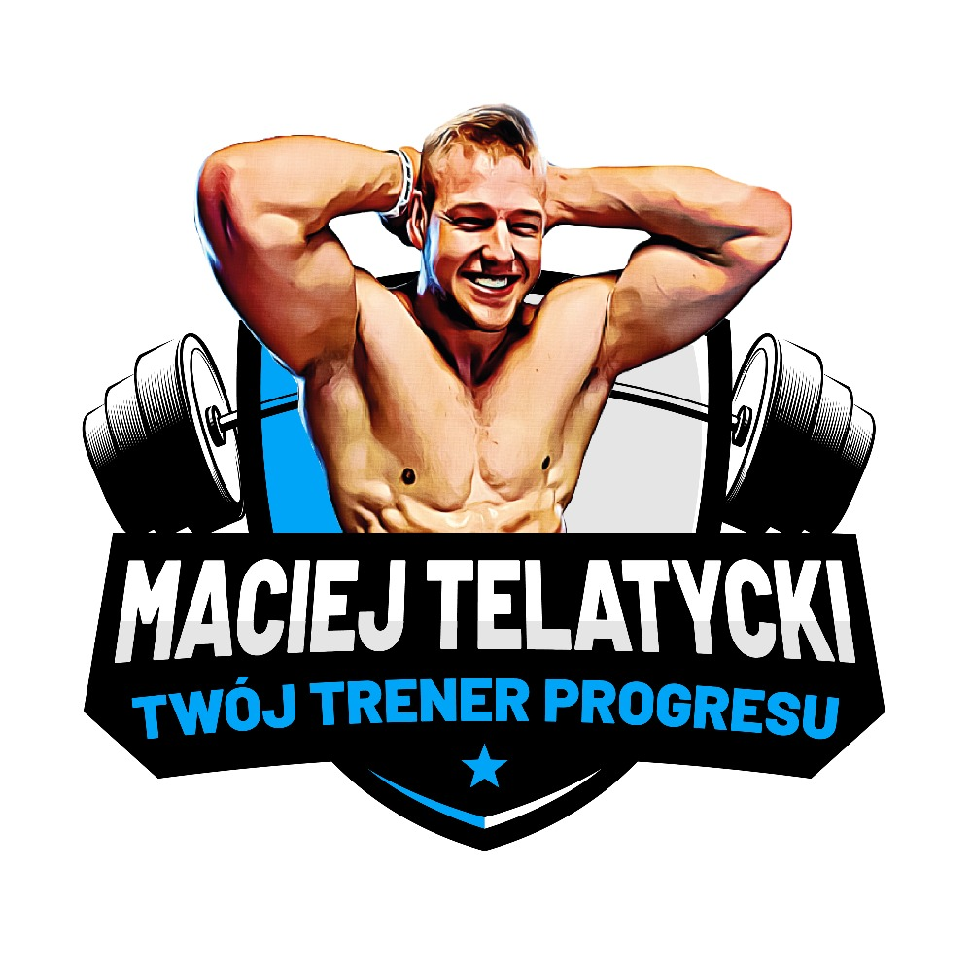
PATRONAT:
